Підвальна Ірина Олександрівна
вчитель початкових класів, вчитель-дефектолог
КЗ «Золотоніська спеціальна школа
Черкаської обласної ради»

ДИДАКТИЧНІ ІГРИ З РОЗВИТКУ УВАГИ, СЛУХОВОГО СПРИЙМАННЯ, ФОНЕМАТИЧНОГО СЛУХУ НА УРОКАХ НАВЧАННЯ ГРАМОТИ ДЛЯ УЧНІВ ПОЧАТКОВИХ КЛАСІВ З ПОРУШЕННЯМ ІНТЕЛЕКТУАЛЬНОГО РОЗВИТКУ.

У цьому матеріалі вміщені дидактичні ігри і вправи з курсу навчання грамоти, використання яких допоможе учням з інтелектуальними порушеннями початкової школи в оволодінні грамотою, звуко-буквеним аналізом, сприятиме розвитку у них уваги, слухового і зорового сприймання мови.
«Що звучало?» Для гри потрібно мати кілька іграшок (наприклад: барабан, дзвіночок, свисток, дудочку тощо). Вчитель ознайомлює учнів з їх назвами і звучанням. Після того, як учні засвоїли назви іграшок та їх звучання, розпочинається гра. Іграшки розташовують на столі. Дітям пропонують заплющити очі. Звучить одна з іграшок. Діти повинні сказати, яка це іграшка. Виграє той, хто найменше допустить помилок.
«Впізнай за звуком». На столі розташовують предмети з дерева, скла, заліза, паперу тощо. Діти заплющують очі, а вчитель чи один з учнів у цей час дзвонить ключами, гортає книжку, стукає олівцем чи шелестить газетою. Учні повинні назвати предмет, який був джерелом звуку.
Варіант цієї гри: одному з учнів зав’язують очі. Діти по черзі беруть різні предмети, примушують їх звучати, а учень на слух визначає джерело звуку і напрям звучання.
«Кращий барабанщик». Учитель повідомляє що йому треба вибрати кращого барабанщика. Для цього він гратиме на барабані, а учні повинні уважно слухати і сказати, скільки ударів він зробив, і повторити їх. Хто краще виконає це завдання, той стає барабанщиком.
«Вгадай за звуком». Для проведення гри треба завчасно підготувати картки, на яких зображені різні предмети, що можуть звучати. Наприклад: барабан (тра-та-та); молоток (тук-тук-тук); годинник (тік-так, тік-так); півень (ку-ку-рі-ку).
Учитель показує дітям малюнок, запитує «Що це?» (годинник). «Як він тікає?» (тік-так, тік-так).
Коли діти добре засвоять зміст гри, можна запропонувати інший варіант: вчитель наслідує певний звук, а діти повинні назвати відповідний предмет.
Виграє той, хто дасть найбільшу кількість правильних відповідей.
«Хто як кричить?» Гра проводиться за аналогією до попередньої. Вчитель називає різних тварин, птахів, комах, а учні пригадують і відтворюють звуки, які вони подають:
півень – ку-ку-рі-ку,
качка – кря-кря-кря,
голуб – гуль-гуль-гуль,
гуска – га-га-га,
бджілка – дзу-дзу-дзу,
жук – жу-жу-жу,
комар – з-з-з.
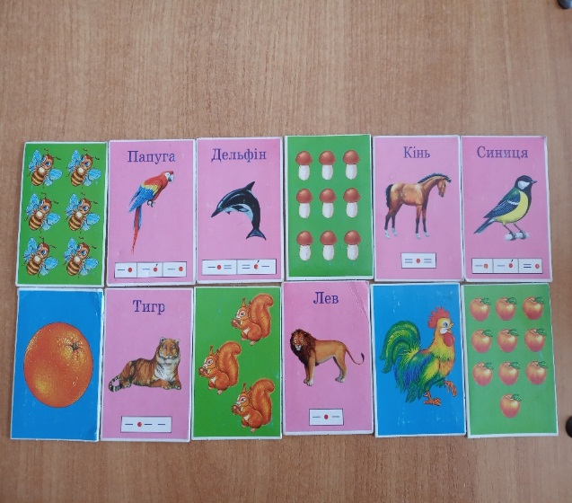

«Хто в хатці живе?» Вчитель поділяє дітей на кілька груп, кожна з яких зображує відомих їм тварин чи птахів, наприклад: одна група – собачки, друга – кішки, третя – гуси й т.д.
За умовою гри тварини знаходяться у своїх хатках і подають відповідні голоси. З кожною групою окремо повторюються ті звуки, які вона повинна подавати. Після цього вчитель по черзі обходить «хатки», стукає до кожної і запитує: «Тук-тук, хто в цій хатці живе?».
Діти відповідають: «му-му-му-му», «ме-е-е», «м’яв-м’яв», «і-го-го», «га-га-га», «ко-ко-ко» тощо.
Якщо хтось з дітей говорить не досить чітко, вчитель пропонує їм голосніше повторити відповідні звуки. Якщо діти на запитання: «Хто в цій хатці живе?» відповідають «Ми» або «Котики, собачки», то вчитель говорить: «А як котики нявчать?» і т.д.
Ця гра може повторюватись багато разів з поступовим збільшенням кількості тварин.
Коли діти засвоять правила гри, ведучим може бути хтось з них.
«Скільки слів у реченні?» Учитель читає речення. Учасники гри показують картку з цифрою, скільки слів у реченні.
Виграє той, хто менше за всіх помилявся.
Ця гра-вправа може використовуватись протягом усіх періодів навчання грамоти.
«Скільки речень?» Учитель читає текст або розповідає його. Учні показують картку з цифрою, скільки в ньому речень.
Виграє той, хто менше за всіх помилився.
Цю гру-вправу слід застосовувати на всіх етапах навчання у початковій школі.
«Спіймай слово». Учитель називає кілька слів, наприклад: сосни, білочка, хмаринки, проліски, ялинка з тим, щоб учні «спіймали» ці слова (плеснули в долоні) у реченнях, які він буде говорити.
Речення можуть бути такі:
- Стоять під білим снігом сосни. 2. У лісі живе білочка. 3.У синім небі зникають хмаринки. 4. Засиніли проліски у ліску. 5. Ми прикрасимо ялинку, заспіваєм пісню дзвінко.
«Хто краще чує?».
а) Діти уважно слухають слова, які вимовляє учитель. Коли почують слово із заданим звуком, підносять руку.
Слова для гри:
А – азбука, мир, айстра, аркуш, суп, атлас, стіл, автобус;
О – олень, очі, ручка, орден, осінь, зима, одяг, шуба, озеро, оплески;
У – учень, зошит, успіх, море, уряд, учитель.
б) Учитель говорить речення. Учні повинні його прослухати і запам’ятати слово, яке починається певним звуком, наприклад:
У: Почався урок математики. Учні пишуть палички. Всі учні уважні;
А: На столі лежить альбом. Діти приїхали автобусом. Я люблю абрикоси.
в) Назване вчителем речення слід доповнити словом і сказати, який перший звук в цьому слові: Почався перший … У клас зайшов … Почався урок …
«Хто складе найкраще речення?». Учитель роздає дітям по одному-два малюнки, на яких зображений або лише предмет, або предмет в дії. Треба скласти про кожний предмет речення. Той, хто складе цікаве і правильне речення, скаже, скільки в ньому слів, яке перше слово, яке друге – одержує бал.
Виграє той, у кого набереться найбільше балів.
«Впізнай звук у слові». Для гри потрібні 20-30 малюнків-карток розміром 5Х6 см, у назвах одних малюнків є потрібний звук, у назвах інших – немає його і схожих з ним звуків.
Малюнки викладають купкою на столі. Вчитель називає предмет, зображений на малюнку, показує його і запитує дітей: «У назві предмета є звук «С» чи немає?». За правильну відповідь дитина одержує малюнок. Потім учитель називає предмет, у назві якого немає звука «С», наприклад, «лампа», і ставить таке саме запитання. Виграє той, у кого набереться більше малюнків.
«Підбери малюнки до букви». Для гри треба мати малюнки, де у назвах предметів, зображених на них, є потрібний звук (наприклад, «С»), а також малюнки предметів, у назвах яких немає даного звука; картки з потрібною буквою. Карток повинно бути стільки, скільки учасників гри.
Ведучий роздає всім учасникам по одній картці з буквою «С» і по 10-12 малюнків предметів, в назвах яких є звук «С» або його немає, і пропонує підібрати до букви «С» потрібні малюнки, тобто покласти під буквою «С» тільки ті, в назві яких є цей звук. Виграє той, хто не покладе під буквою «С» жодного невідповідного малюнка. Наприкінці гри всі діти називають малюнки, на яких зображені предмети, в назвах яких є звук «С».
Одна гра проводиться із словами, в яких певний звук стоїть на початку слова; друга, коли звук в кінці слова; третя – коли звук у середині слова.
«Хто більше знайде предметів на звук?» Учитель дає учням завдання добре подивитись, які предмети є в класі, і запам’ятати ті, в назві яких є певний звук (наприклад, «С»). Вчитель викликає по черзі учнів першого ряду, які повинні назвати ці предмети. Учні другого ряду повинні назвати предмети на інший звук («Ш», «Р», «Л»). За кожну правильну відповідь ряд дістає фішку. Виграє той ряд, який набрав більше фішок.
«Хто перший складе слово?» Учитель називає початок слова, наприклад «Са», а учні повинні додати склад, в якому є певний звук, наприклад, «Ш» (буква написана на дошці або демонструється на набірному полотні), назвати слово («Сашко»).
Той, хто першим придумав і правильно вимовив слово, одержує малюнок предмета, в назві якого є заданий звук.
«Що ми задумали?». Гра сприяє розвитку фонематичного слуху, мислення, виховує увагу.
Один з учасників виходить з кімнати, інші задумують назву предмета з певним звуком, наприклад, із звуком «С» – слива. Коли гравець повертається, діти по черзі починають описувати задуманий предмет, говорячи:
- Ми задумали щось з фруктів.
- Росте в саду.
- Має синій колір.
- Росте на дереві.
- Всередині має кісточку.
Коли учень відгадав предмет, він повинен придумати ще 2-3 слова із звуком С. Після цього йому дають картку, на якій зображена слива.
«Вгадай, де стоїть звук у слові?» Учитель називає слова. Діти повинні визначити місце звука в цих словах: на початку, в середині, в кінці слова.
За кожну правильну відповідь відкладається фішка. Виграє той ряд, який набере більше фішок.
«У кого більше малюнків?» Учитель показує класу малюнок предмета, в назві якого є вивчена буква. Вивчені букви стоять на набірному полотні. Той, кого запитують, повинен показати, яка буква з виставлених на набірному полотні (тут можна використати і самі букви, і склади) є в назві показаного вчителем предмета, показати цю букву і визначити, на якому місці вона стоїть у слові.
Той, хто правильно виконав завдання, одержує малюнок. Виграє той, хто найбільше набрав малюнків.
«Чи є ця буква в назві предмета, зображеного на малюнку?» Для гри потрібні картки із зображенням вивчених букв та із зображенням різних предметів, у назвах яких є вивчені букви.
Учитель роздає дітям картки з буквами, а далі показує малюнок. Діти хором називають предмет, зображений на ньому. Учень, в руках якого картка з буквою, що є в назві предмета, зображеного на малюнку, повинен встати, голосно назвати предмет, визначити, на якому місці в слові стоїть дана буква.
Якщо відповідь правильна, дитина забирає собі малюнок, якщо – ні, то хтось інший з дітей визначає місце букви в слові.
Так по черзі вчитель показує всі малюнки.
Виграє той, хто отримає найбільше малюнків.
«Підбери малюнки на букву».
Варіант І. Учитель ставить на набірному полотні 10-16 малюнків, на яких більшість назв зображених предметів починається з однієї букви. Наприклад: мак, кіт, марка, жук, дім, мама, міст, магазин, нога, муха; кіт, корова, сук, книжка, кущ, лікар, рак, коза, курка, колос, голуб і т.д. Учень повинен відібрати всі малюнки, на яких зображені предмети, що починаються буквою «М» або «К».
Варіант 2. Виставляють 2 комплекти малюнків. Гра проводиться у формі змагання двох учнів. Виграє той, хто швидше відбере малюнки з предметами, назви яких починаються з потрібної букви.
Варіант 3. Гра ускладнюється тим, що слід відбирати не тільки ті малюнки з предметами, назви яких починаються з потрібної букви, а й ті, в яких взагалі вона є. Наприклад, буква К: кіт, корова, голуб, сук, кит, мило, лікар, рак, муха, книжка тощо.

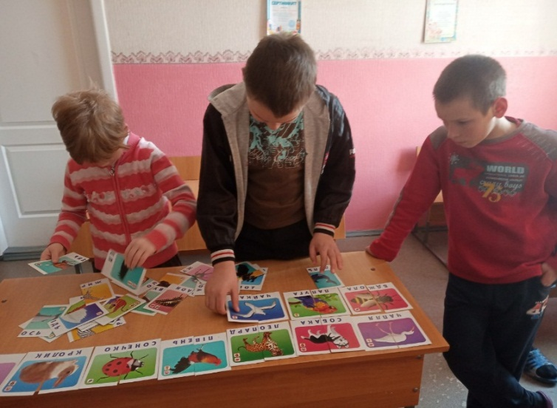

«Запам’ятай малюнки». Для гри потрібні картки з певною буквою і 20-30 карток з малюнками предметів, в назвах яких є відповідний звук.
Ведучий кладе перед учнями по 10-12 малюнків, підбираючи їх так, щоб звук стояв на початку, в середині і в кінці слова. Наприклад, собака, ластівка, абрикос тощо. Над малюнками кладеться відповідна буква («С»). Учитель пропонує дітям назвати малюнки, уважно подивитись на них і запам’ятати. Потім він забирає малюнки і запитує кожного, які назви він запам’ятав. Той, хто пригадав назву предмета, зображеного на малюнку, і правильно вимовив її, одержує малюнок, кладе перед собою зображенням вниз. Виграє той, у кого буде найбільше малюнків. Наприкінці всі діти, перевертаючи малюнки, називають предмети, зображені на них.
«Хто найбільше придумає слів?» Для гри потрібні картки з буквою, що закріплюється, та 40-50 карток з малюнками предметів, в назвах яких є відповідний звук.
Ведучий показує букву і говорить: «Хто з вас придумає найбільше слів з цією буквою?» (повторювати вже названі слова не дозволяється). За кожне правильно придумане і вимовлене слово учень одержує малюнок, який кладе зображенням вниз. Виграє той, у кого набереться найбільше малюнків. Наприкінці всі діти по черзі називають предмети, зображені на малюнках.
У цій грі можна запропонувати учням пригадати назви фруктів, овочів, меблів, одягу, іграшок тощо, що починаються з однакової букви.
«Хто складе найкраще речення?» Учитель роздає дітям по 1-3 картки, на яких зображені, наприклад, фрукти або різні предмети в дії, сюжетні малюнки. Пропонується скласти речення про кожний предмет. Хто правильно складе таке речення, одержує фішку. Виграє той, у кого набереться найбільше фішок.
«Чий ряд найбільше придумає речень?» Вчитель дає дітям кожного ряду кілька малюнків предметів, в назві яких є певний звук. Учні повинні придумати якнайбільше речень, в яких вживалися б назви предметів, зображених на малюнку, і визначити в придуманому реченні кількість слів.
За кожну правильну відповідь відкладається фішка. Виграє той ряд, який набрав найбільше фішок.
«Знайди на картині предмети на звук». Для проведення гри потрібні сюжетні малюнки, на яких зображено ряд предметів, в назві яких є потрібний звук. Наприклад, в картині «Зима» є такі предмети, в яких є звук «С»: сніг, санки, сосна тощо.
Проти кожного ряду вивішується така картина або подібні до неї на інший звук, що закріплюється. Завдання учням: назвати якомога більше слів, де б був певний звук.
За кожну правильну відповідь нараховується очко. Виграє той ряд, який набрав найбільше очок.
«Відлуння». Усі діти класу виконують роль місяця. В одному кінці класу учитель або один з учнів тихо промовляє якесь слово. Учні прислухаються і повторюють хором почуте слово.

